**РОССИЙСКИЙ УНИВЕРСИТЕТ ДРУЖБЫ НАРОДОВ**

**Факультет физико-математических и естественных наук**

**Кафедра прикладной информатики и теории вероятностей**

**ОТЧЕТ**

**по лабораторной работе № 1**

*дисциплина: Операционные системы*

Студент:

*Гайсина Алина Ринатовна*

Группа:

НКНбд-02-21

**МОСКВА**

2022 г.

**Цель работы:**

Приобретение практических навыков установки операционной системы на виртуальную машину, настройки минимально необходимых для

дальнейшей работы сервисов.

**Ход работы:**

1. Создала новую виртуальную машину.
2. Задала имя машине, и нужную нам операционную систему.

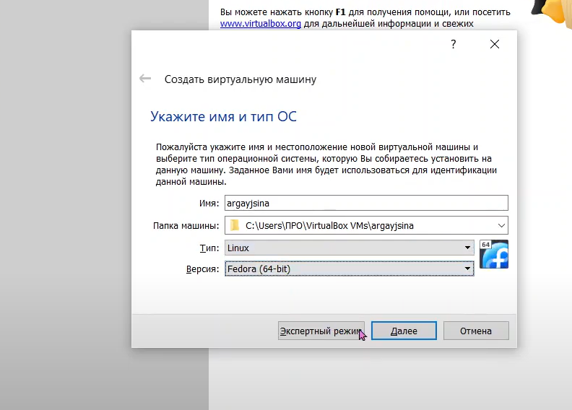

Рисунок 1

1. Указала объём памяти.

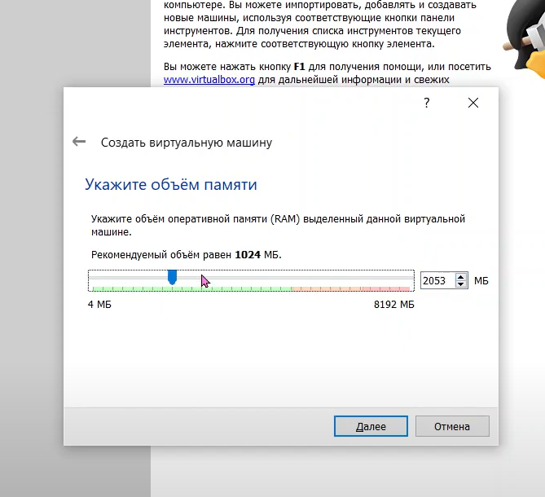

Рисунок 2

1. Создала новый виртуальный жёсткий диск.

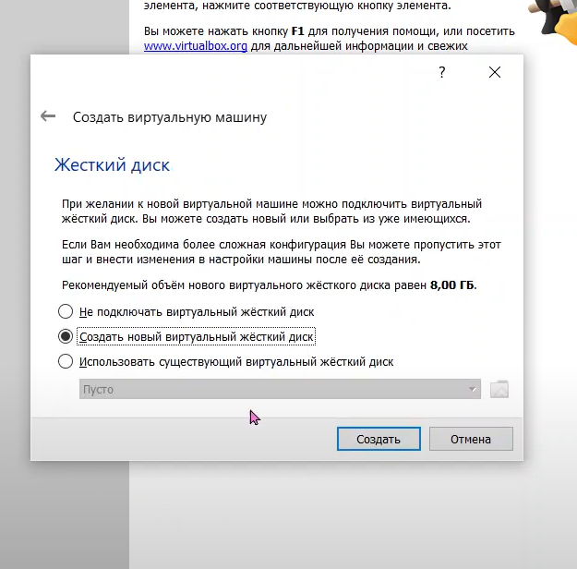

Рисунок 3

1. Указала тип.

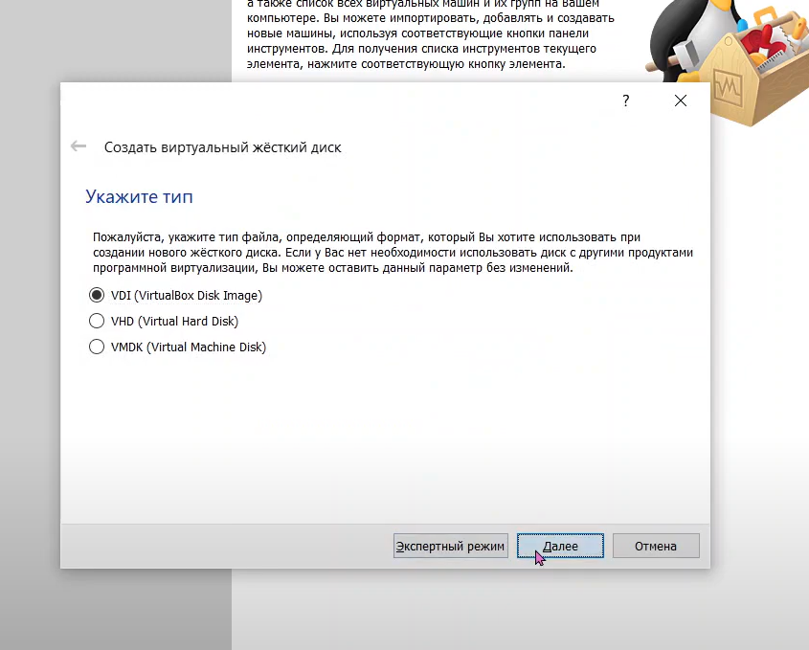

Рисунок 4

1. Указала формат хранения и размер файла.

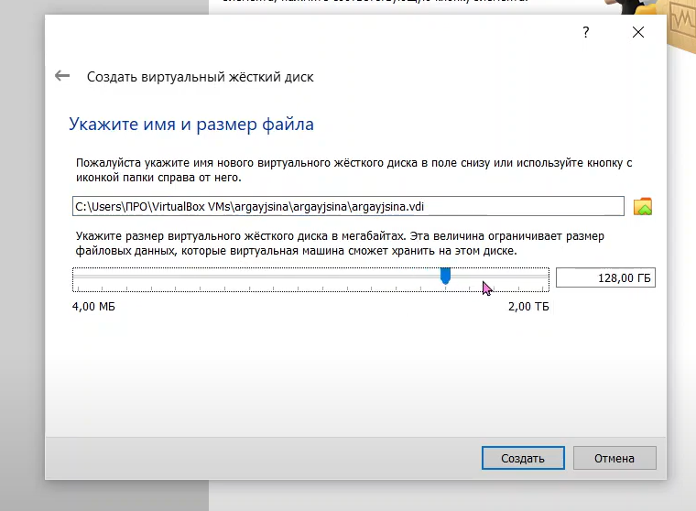

Рисунок 5

1. Добавила новый привод оптических дисков (образ нужной ОС).

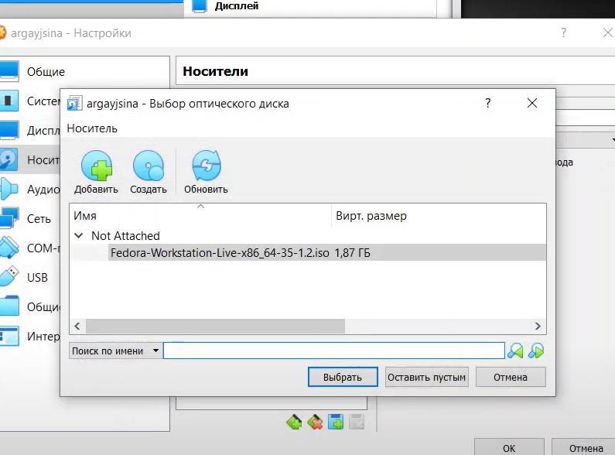

Рисунок 6

1. Запустила виртуальную машину и начала установку fedora.

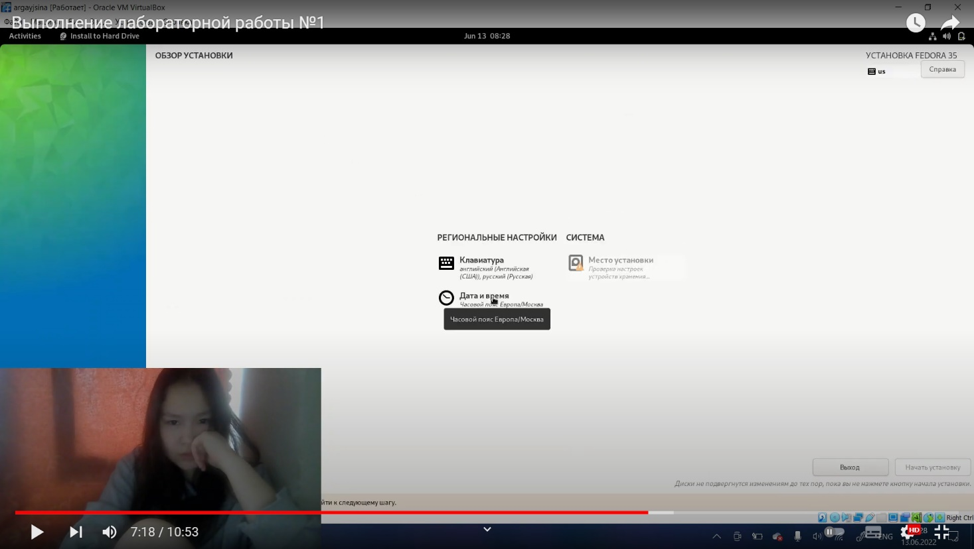

Рисунок 7

1. Настроила всё по необходимости.
2. После загрузки выключила машину.
3. Удалила привод оптических дисков.

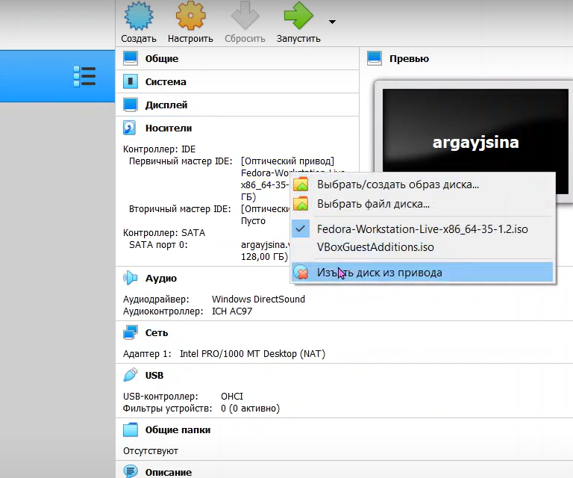

Рисунок 8

1. Снова запустила машину и настроила учётную запись.

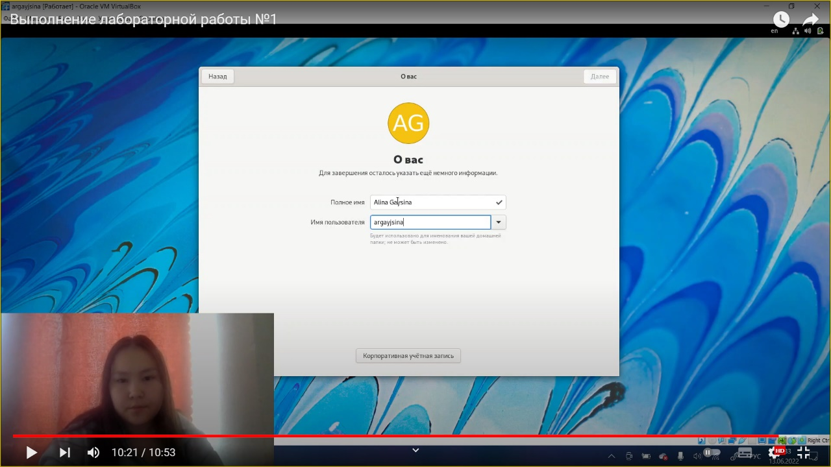

Рисунок 9

**Выводы:**

Научилась устанавливать операционную систему на виртуальную машину. Так же настроила минимально необходимые для дальнейшей работы сервисы.

**Контрольные вопросы:**

1. Информация, которую содержит учётная запись пользователя:
   * Имя пользователя;
   * Идентификационный номер пользователя;
   * Идентификационный номер группы;
   * Пароль;
   * Полное имя;
   * Домашний каталог;
   * Начальная оболочка.
2. Команды терминала и примеры:
   * для получения справки по команде: **<название команды> --help**;
   * для перемещения по файловой системе**: cd <имя нужной директории>**;
   * для просмотра содержимого каталога: **ls <имя нужной директории>**;
   * для определения объёма каталога: **du <путь нужной директории>**;
   * для создания / удаления каталогов / файлов: **mkdir / rmdir / rm -r**;
   * для задания определённых прав на файл / каталог: **chmod**;
   * для просмотра истории команд: **history**.
3. Файловая система – порядок, определяющий способ организации, хранения и именования данных на носителях информации в компьютерах, а также в другом электронном оборудовании.
4. Какие файловые системы подмонтированы в ОС, можно с при помощи утилиты **df**.
5. Удалить зависший процесс можно при помощи команды **killall (killall <название зависшего процесса>**.